COMUNICATO STAMPA

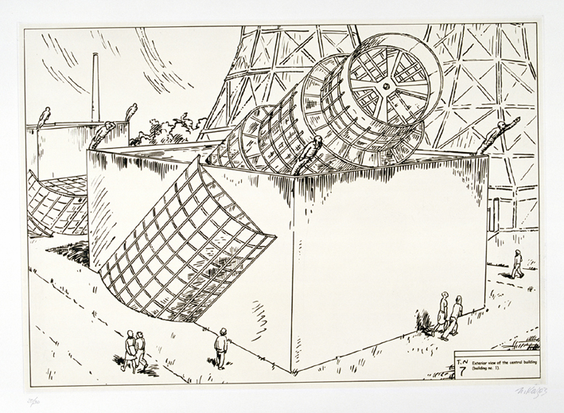

Ilya e Emilia Kabakov
Center of Cosmic Energy. Exterior of the central building (building No. 1). No. 7. – Portfolio. Mike Karstens Graphics Editions, 2003
Collection of Multimedia Art Museum, Moscow
© Ilya and Emilia Kabakov

RUSSIAN COSMOS
a cura di Olga Sviblova
Venerdì 16 dicembre 2011
ore 18 anteprima per la stampa, ore 19 inaugurazione
Periodo: 17 dicembre – 26 febbraio 2012

Con il sostegno delle più alte Istituzioni Governative Italiane e Russe, il Castello di Rivoli Museo d’Arte Contemporanea e il Multimedia Art Museum Moscow, nell’ambito del programma di scambio 2011 Anno della Cultura e della Lingua italiana in Russia e della Cultura e Lingua russa in Italia organizzano e presentano, in collaborazione con Civita, la mostra RUSSIAN COSMOS.
La rassegna, allestita negli spazi al terzo piano della residenza sabauda, è il secondo momento dello scambio culturale internazionale che - da maggio a luglio scorsi - ha presentato ai visitatori russi la mostra Arte povera a Mosca. Opere della collezione del Castello di Rivoli, evento senza precedenti per la Russia, sottolineato da uno straordinario successo di pubblico. RUSSIAN COSMOS, coincide in modo significativo con il cinquantesimo anniversario del primo volo spaziale di Yuri Gagarin e l’avvio dei principali programmi sovietici, europei e statunitensi per l’esplorazione dello spazio.
La mostra è organizzata in sei sale tematiche e mette in relazione le reciproche influenze del mondo scientifico e artistico sulla scena russa a partire dagli anni Venti fino agli esperimenti artistici dei giorni nostri. La Russia, terra mitologica che da sempre è proiettata a vivere oltre la propria realtà fisica e materiale, è stata luogo di origine e forse pretesto per molte narrazioni. Uno di questi possibili racconti è il sogno dello spazio siderale e il mito della sua conquista. Le origini di quella che sarà una vera e propria ossessione storica si trovano nelle idee del celebre scienziato russo Konstantin Tsiolkovsky, il quale gettò le basi delle indagini scientifiche che portarono alla progettazione di astronavi e alla creazione di un istituto di ricerca, in seguito diretto da un altro scienziato russo, Sergej Korolyov. Le prime navicelle spaziali – gli sputniks – furono costruite proprio sotto la supervisione di Korolyov, e aprirono la strada al primo storico volo spaziale con equipaggio.
Partendo dal volo di Yuri Gagarin, il mito del cosmo divenne, in Unione Sovietica, un potente mitologema in grado di cementare la base sociale. Un mito educativo per tutti i bambini sovietici, tanto che ciascuno di loro desiderò diventare un astronauta. L’idea del cosmo, più commisurato con lo spazio infinito che con l’ambiente circostante, diventa motivo di ispirazione ricorrente per gli artisti e gli architetti russi. Uno dei temi dominanti dell’avanguardia non è la linea dell’orizzonte, bensì la diagonale nei lavori di Malevich e nelle fotografie di Rodchenko, emblema di ispirazione verso la distanza sconosciuta.
La mostra include oggetti e modelli di Tsiolkovsky realizzati a mano e attualmente conservati nei musei russi, così come istallazioni relative ai primi sputnik spaziali e alla figura dell’astronauta Yuri Gagarin. Sono inoltre presentati cartoon e video, opere dell’artista e architetto Yuri Avvakumov, vincitore di prestigiosi riconoscimenti nei più importanti concorsi di architettura utopistica tenutisi in Europa e Giappone alla fine degli anni Ottanta. RUSSIAN COSMOS presenta inoltre fotografie di Ivan Mikhailov, giovane fotografo russo i cui lavori sono spesso ospitati in mostre internazionali.
I temi delle distanze e del sogno, della macchina e dell’immaginario, della conquista e della contaminazione attraversano il lavoro degli oltre trenta artisti presenti in RUSSIAN COSMOS. Tra questi si segnalano Kazemir Malevich, Konstantin Tsiolkovsky, Sergei Korolev,Yury Avvakumov, Andrey Savin, Ilya e Emilia Kabakov, Ivan Mikhailov, Alexander Djikia, Bulat Gallev, АВС (Art Business Consulting), Dmitry Gutov, Timur Novikov, Vyacheslav Mizin, Alexander Pankin, Konstantin Batynkov, Alena Kirtsova, Vladimir Sterligov, Vasiliy Chekrygin, Nikolai Suetin, Iliy Chashnik, Kiril Ass and The Blue Soup Group, Francisco Infante Arana, Gueorgui Gurianov, Igor Veritchev (group NOVYE KOMPOZITORI), Andrei Krisanov, Group ASSA (Timur Novikov, Gueorgui Ostretsov, Ivan Sotnikov, Oleg Kotelnikov), Ilya Kitup e Pavel Pepperstein.

Ufficio Stampa Castello di Rivoli Museo d’Arte Contemporanea – Silvano Bertalot/Manuela Vasco
T. 011.9565209 – 211, F. 011.9565231, C. 338.7865367
E. press@castellodirivoli.org, s.bertalot@castellodirivoli.org

Ufficio Stampa Civita - Arianna Diana
T. 06.692050.258, F. 06.69942202
E. diana@civita.it

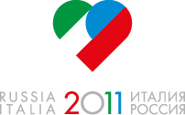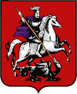

In collaborazione con 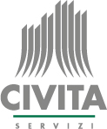

La mostra è realizzata grazie al contributo di  

REGIONE PIEMONTE FONDAZIONE CRT CAMERA DI COMMERCIO INDUSTRIA ARTIGIANATO E AGRICOLTURA DI TORINO CITTA’ DI TORINO UNICREDIT

